УПРАВЛЕНИЕ ОБРАЗОВАНИЯ
АДМИНИСТРАЦИИ БОГУЧАНСКОГО РАЙОНА КРАСНОЯРСКОГО КРАЯ
Муниципальное казённое общеобразовательное учреждение
Пинчугская школа
663441 Красноярский край, Богучанский район, п. Пинчуга, ул. Ленина 22Б
8(39-162), телефон 25-0-90

Информационно-аналитическая справка
о работе МКОУ Пинчугской школы по профилактике
детского дорожно-транспортного травматизма.
Работа по предупреждению дорожно-транспортного травматизма среди обучающихся является одним из важных направлений воспитательного процесса в школе. В предупреждении дорожно-транспортных происшествий с детьми важную роль играют административные органы, отделы ГИБДД и общественность. Решающая роль отводится общеобразовательным учреждениям в профилактике детского травматизма, связанного с нарушением Правил дорожного движения. Профилактическая работа по предупреждению ДДТТ в школе определяется тем, что именно в школе школьники знакомятся с требованиями, предъявляемым к пассажирам и водителям, приобретают умения, навыки и привычки дисциплинированного поведения на улицах и дорогах.
Работа по обучению учащихся основам безопасного поведения на улицах и дорогах, и профилактике детского дорожно-транспортного травматизма в МКОУ Пинчугской школе ведётся по программе "Юные инспектора дорожного движения". Целью данной программы является: является формирование обязательного минимума знаний и умений, который обеспечит развитие новых социальных ролей школьника как участника дорожного движения, культуры поведения на дорогах и улицах. В дальнейшем дети смогут осознанно вести себя в условиях дорожного движения, что приведёт к уменьшению числа дорожно- транспортных происшествий, участниками которых становятся школьники.
Работа по профилактике детского дорожно-транспортного травматизма (далее ДДТТ) осуществляется также в рамках образовательных программ по предметам: «Окружающий мир» (1-4классы), «ОБЗР» (8, 10, 11 классы), через мероприятия, тематические классные часы, беседы и во внеурочной деятельности.
В холле школы, на официальном сайте, в уголках по БДД в каждом классе и в дневниках, обучающихся размещены схемы безопасных маршрутов движения детей «дом-школа-дом».
Придавая важное значение деятельности всех участников учебно-воспитательного процесса по предупреждению ДДТТ, педагогический коллектив школы ведет свою работу в тесном контакте с работниками ОГИБДД. Каждый год для обучающихся организуются встречи с инспекторами ГИБДД.
Ежегодно обновляется на официальном сайте школы Паспорт дорожной безопасности, план работы по предупреждению ДДТТ. Вопросы по профилактике детского дорожно-транспортного травматизма и обучению ПДД рассматриваются ежегодно на родительских собраниях, заседаниях методического объединения классных руководителей. Традиционными являются декады дорожной безопасности в течение учебного года. В рамках декад проходят акции, конкурсы рисунков, соревнования, инструктажи по правилам безопасного движения школьников.
Сохранить здоровье, а самое главное - жизнь, основная цель профилактики ДДТТ. Система работы школы по профилактике детского дорожно-транспортного травматизма включает различные виды деятельности по формированию компетенций обучающихся в вопросах безопасности жизнедеятельности на дорогах и охватывает все социально-возрастные группы обучающихся, что позволяет реализовать обучение детей культуре безопасности жизнедеятельности как участника дорожного движения.
Классными руководителями, администрацией школы проводится просветительская работа с учащимися: инструктажи, беседы, классные часы, составление схемы безопасного пути в школу учащимися 1-4-х классов, "минутки безопасности" по ПДД перед уходом учащихся из школы, внеклассные мероприятия, просмотры кинофильмов по ПДД.
С целью активизации работы по предупреждению ДДТТ в МКОУ Пинчугской школе использовались следующие внеклассные и внешкольные формы работы:
- Обновление уголка БДД;
- Подготовка плана работы по профилактике ДДТТ, приказ о назначении ответственного по профилактике ДДТТ, документации по ЮИД и Родительскому патрулю.
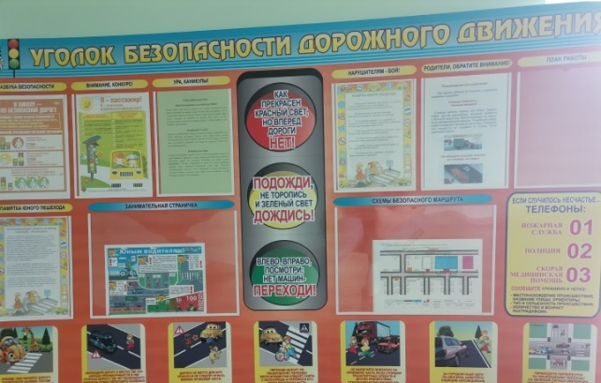
- Обновление списочного состава родителей, входящих в «Родительский патруль»;
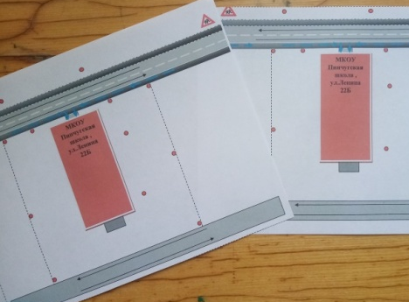
- Обновление списочного состава учащихся, входящих в отряд ЮИД;
- Беседы с учащимися начальных классов о безопасном передвижении по маршруту Дом-школа-дом с раздачей листовок;

- Пятиминутки безопасности
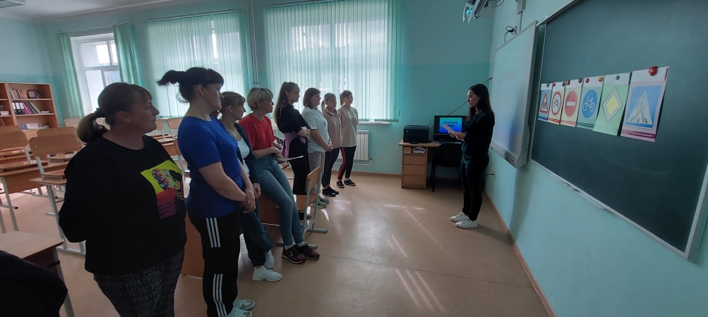
- Интеллектуальная викторина для взрослых и детей в рамках мероприятия «День Здоровья»
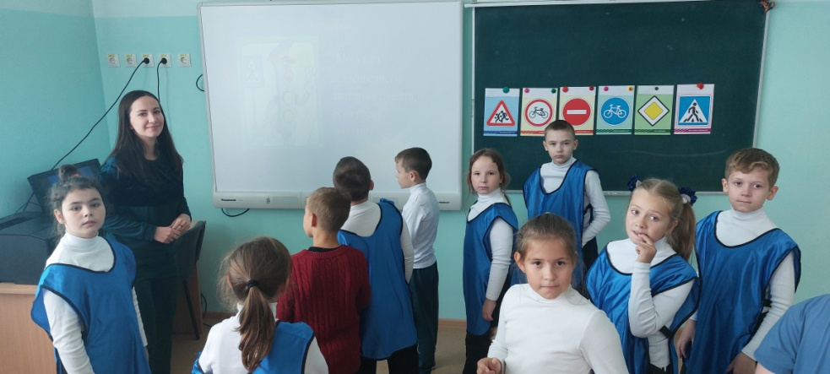
- Интеллектуальный КВИЗ для учащихся 8 и 11 классов
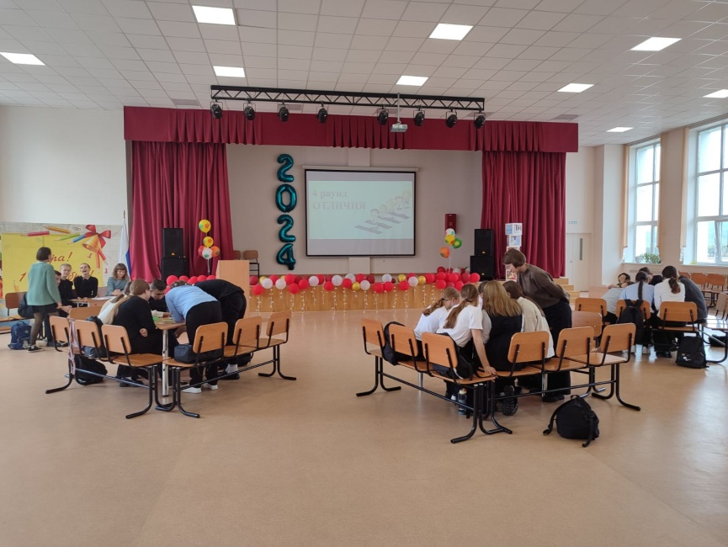
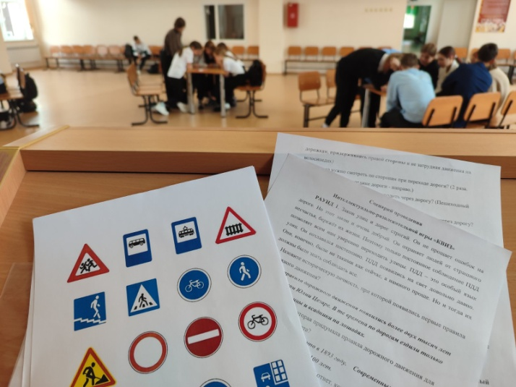

- Посвящение в пешеходы первоклассников
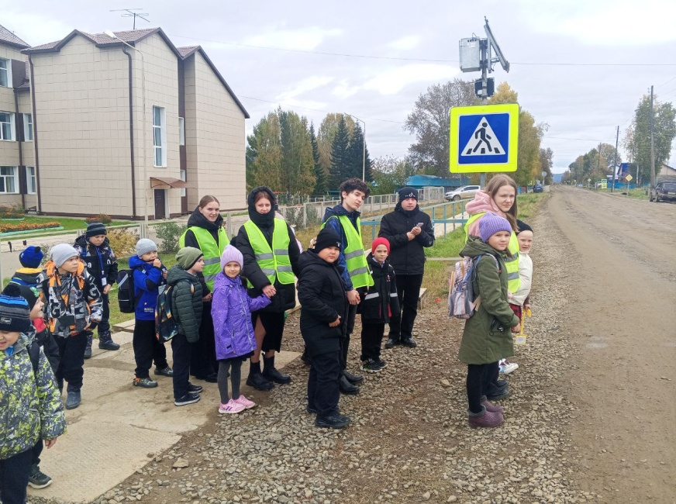

- Изготовление и вручение закладок с правилами дорожного движения
- Участие в онлайн-олимпиаде «Безопасные дороги» (84% от общего числа обучающихся)
- Рейды ЮИДД и Родительского патруля вблизи школы по наличию СЭ и безопасному движению вдоль проезжей части
- Беседы с детьми о ношении СЭ, раздача информационных листовок
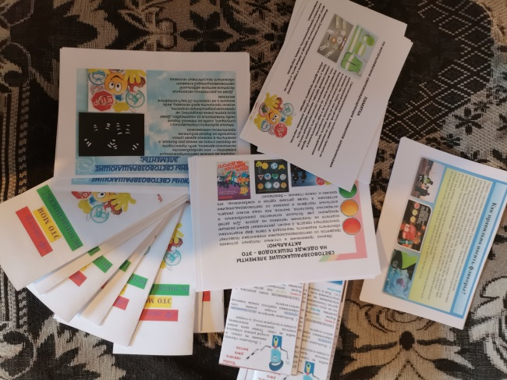

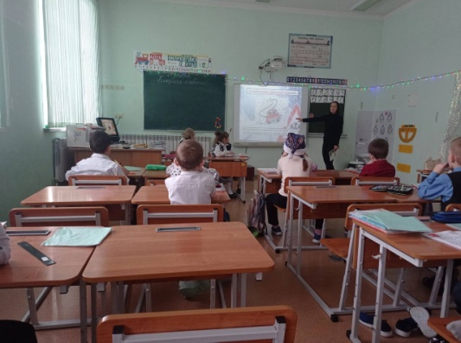
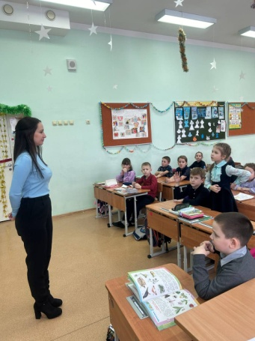
- Информационные часы и игры по БДД

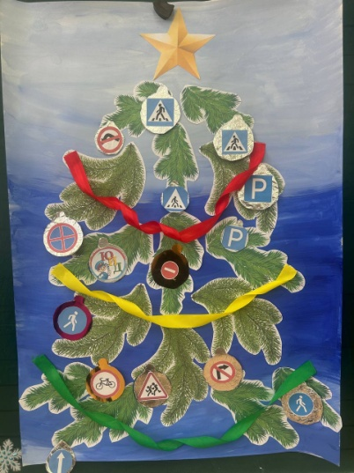
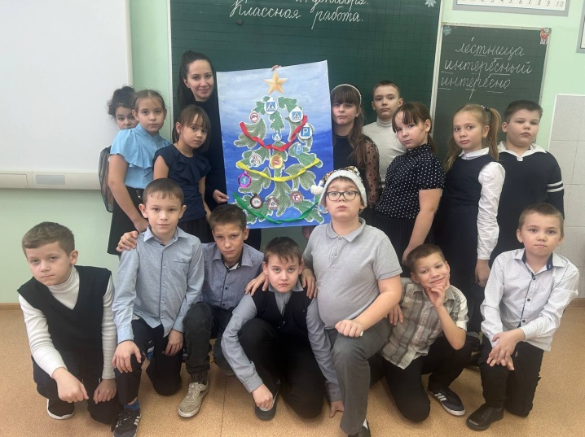
- Оформление елки в стиле ПДД

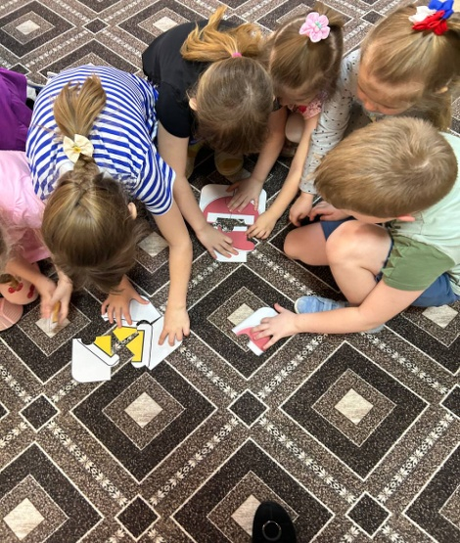
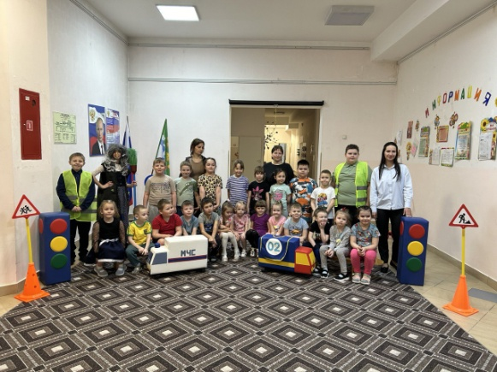
- Познавательные мероприятия для дошкольников от отряда ЮИДД

- Подготовка к конкурсу и участие в конкурсе «Безопасное колесо» (участие, победитель в номинации «Вместе за безопасность дорожного движения»)
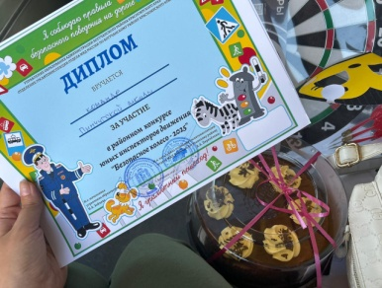

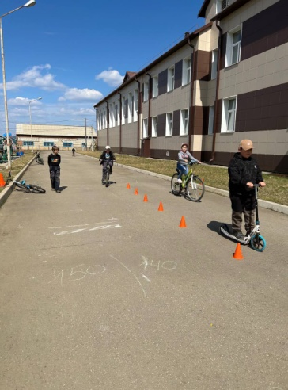
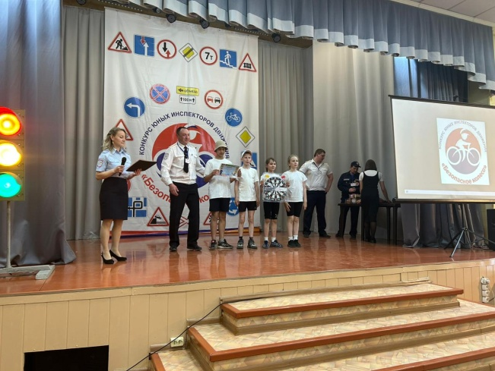

- Классные часы о безопасности дорожного движения
- Просмотр видеороликов, обучающих фильмов
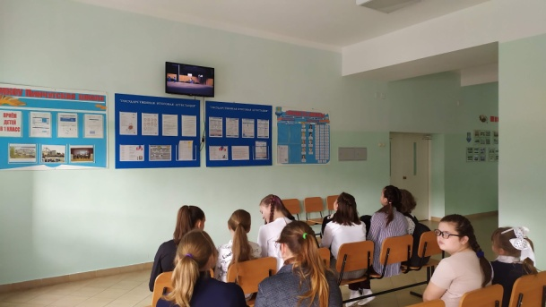

- Общешкольное родительское собрание по профилактике с включением вопроса о безопасности дорожного движения (выступающий - инспектор ПДН, участковый Дягилева Е.Ф.)

Педагогический коллектив постоянно совершенствует формы и методы изучения детьми ПДД и их пропаганды. Классные руководители призывают родителей разбирать дорожные ситуации, обращая внимание на поведение детей и повторять правила ПДД дома. Совместная работа школы и семьи может стать успешной и дать положительные результаты, если родители будут проявлять интерес к воспитанию ребенка и, находясь с детьми на улицах и дорогах, соблюдать Правила дорожного движения, показывая на личном примере, как это нужно делать.
Работу по профилактике БДД за 2024-2025 учебный год можно считать удовлетворительной, мероприятия проведены в полном объемы, нарушений ПДД со стороны участников образовательного процесса нет.

Ответственный за предоставление информации
Заместитель директора по воспитательной работе
Н.А.Курлянчикова.

